DAFTAR PUSTAKA
Agustina, Fitri, and Arief Maulana. 2012. “Analisis Postur Kerja Dengan Tinjauan Ergonomi Di Industri Batik Madura.” Jurnal Inovasi Dan Kewirausahaan 1 (3): 167–71.
Anwardi, Anwardi, and Chandra Mulyadi. 2020. “Merancang Ulang Manual Material Handling Troli Kursi Ergonomis Untuk Mengurangi Tingkat Keluhan Rasa Sakit Dan Meningkatkan Produktivitas Kerja Karyawan Banquet (Studi Kasus : Hotel Aryaduta Pekanbaru).” Jurnal Teknik Industri: Jurnal Hasil Penelitian Dan Karya Ilmiah Dalam Bidang Teknik Industri 5 (1): 11. https://doi.org/10.24014/jti.v5i1.6137.
Arif, Riduwan. 2014. “Analisa Beban Kerja Dan Jumlah Tenaga Kerja Yang Optimal Pada Bagian Produksi Dengan Pendekatan Metode Work Load Analysis (WLA) Di PT. Surabaya Perdana Rotopack.” Teknik Industri.
Azli, Baharudin, Ahmad Mohamad Hasnan, Naidu Balkish Mahadir, Hamzah Nurul Rufaidah, Mohd Zaki Nor Azian, Zainuddin Ahmad Ali, and Mohd Nor Noor Safiza. 2017. “Reliability, Technical Error of Measurement and Validity of Height Measurement Using Portable Stadiometer.” Pertanika Journal of Science and Technology 25 (3): 675–86.
Bintang, Alfin Nur, and Shanty Kusuma Dewi. 2017. “Analisa Postur Kerja Menggunakan Metode OWAS Dan RULA.” Jurnal Teknik Industri 18 (1): 43–54. https://doi.org/10.22219/jtiumm.vol18.no1.43-54.
Budi Setyawan, Febri Endra. 2012. “Penerapan Ergonomi Dalam Konsep Kesehatan.” Saintika Medika. https://doi.org/10.22219/sm.v7i1.1085.
Hartono, Markus, M Sc, and D Ph. 2006. “Panduan Survei Data Anthropometri.”
Mindhayani, Iva. 2020. “Desain Interior Ergonomis Berpengaruh Terhadap Mood Karyawan.” Jurnal Teknik Industri: Jurnal Hasil Penelitian Dan Karya Ilmiah Dalam Bidang Teknik Industri 6 (2): 122. https://doi.org/10.24014/jti.v6i2.10506.
Nuryaningtyas, Binarfika Magfiroh, and Tri Martiana. 2014. “Analisis Tingkat Risiko Muskuloskeletal (MSDs) Dengan The Rapid Upper Limbs Assessment (RULA) Dan Karakteristik Individu Terhadap Keluhan MSDs.” The Indonesian Journal of Occupational Safety and Health 3: 160–69.
Oliver, Laura M., and Kae Reynolds. 2010. “Serving the Once and Future King.” Journal of Leadership Education 9 (2): 122–34. https://doi.org/10.12806/v9/i2/ab1.
Panjaitan, Maludin. 2017. “Pengaruh Lingkungan Kerja Terhadap Produktivitas Kerja Karyawan.” Jurnal Manajemen 3 (2): 1–5. http://ejournal.lmiimedan.net/index.php/jm/article/view/7/7.
Prasetya, Febri, Junil Adri, and Prodi Teknik Mesin. 2020. “Inovasi Alat Tanam Jagung Sistem Roda Tanjak Pada Petani Jagung Di Kenagarian Andiang Kecamatan Suliki Kabupaten 50 Kota.” Pengabdian Kepada Masyarakat 2 no 1 (1): 9–18.
Pujadi, Tri. 2008. “Faktor Manusia Dan Ergonomis Penggunaan Komputer Untuk Meningkatkan Kesehatan Dan Keselamatan Kerja (K3).” CommIT (Communication and Information Technology) Journal 2 (2): 102. https://doi.org/10.21512/commit.v2i2.499.
Purbasari, A, and BAH Siboro. 2018. “Analisis Sikap Kerja Terhadap Faktor Risiko Ergonomi Pada Kerja Assembly Manual (Studi Kasus : Laboratorium Teknik Industri Universitas Riau Kepulauan).” Profisiensi 6 (1): 8–15.
Rahayu, W. 2012. “Faktor-Faktor Yang Berhubungan Dengan Keluhan Muskuloskeletal Pada Pekerja Angkat-Angkut Industri Pemecahan Batu Di Kecamatan Karangnongko Kabupaten Klaten.” Jurnal Kesehatan Masyarakat Universitas Diponegoro 1 (2): 18728.
Rasimin. 2020. Pengembangan Karakter Toleran Dalam Pembelajaran Ips Berbasis Kearifan Lokal (Studi Pada Siswa Madrasah Ibtidaiyah Di Kota Salatiga). Salatiga: Lembaga Penelitian dan Pengabdian Kepada Masyarakat (LP2M) IAIN Salatiga.
Ridwan Gucci, Dinda Okta Dwiyanti, and Muhammad Adi Sukma Nalendra. 2022. “Identifikasi Human Error Yang Terjadi Pada Proyek Konstruksi Menggunakan Metode Ergonomi Makro.” Jurnal Teknik Industri: Jurnal Hasil Penelitian Dan Karya Ilmiah Dalam Bidang Teknik Industri 8 (2): 387. https://doi.org/10.24014/jti.v8i2.19480.
Rivai, Wahid, and Ekawati. 2014. “Hubungan Tingkat Risiko Ergonomi Dan Masa Kerja Dengan Keluhan Muskuloskeletal Pada Pekerja Pemecah Batu.” Jurnal Kesehatan Masyarakat 2 (3): 227–31. http://ejournal-s1.undip.ac.id/index.php/jkm.
Rohman Hidayat, Taufiq Sulaiman, and Hidayah. 2016. “Faktor Anthropometri, Biomotor Penentu Keterampilan Sepak Takraw Atlet Putra Pon Jawa Tengah.” Journal of Physical Education and Sports 5 (2): 83–89. http://journal.unnes.ac.id/sju/index.php/jpes.
Sari, Lulu Ratna, and Intan Berlianty. 2019. “PENGARUH LINGKUNGAN KERJA FISIK TERHADAP PRODUKTIVITAS DENGAN PENDEKATAN ERGONOMI MAKRO (Studi Kasus Di PT. Murakabi Jaya Mandiri).” Jurnal Optimasi Sistem Industri 12 (1): 48–52.
Sari, Tri Novita, Raizummi Fil’aini, and Dwi Cahyani. 2020. “Analisis Desain Gagang Cangkul Berdasarkan Antropometri Petani Pria Dan Beban Kerja Penggunanya Pada Lahan Sawah Di Kecamatan Wedung, Demak, Jawa Tengah.” Jurnal Optimasi Teknik Industri (JOTI) 2 (2): 78. https://doi.org/10.30998/joti.v2i2.6818.
Sokhibi, Akhmad. 2017. “PERANCANGAN KURSI ERGONOMIS UNTUK MEMPERBAIKI POSISI KERJA PADA PROSES PACKAGING JENANG KUDUS Akhmad Sokhibi Program Studi Teknik Industri , Fakultas Teknik , Universitas Muria Kudus Jl . Lingkar Utara Gondangmanis Bae Kudus Jawa Tengah 59327 Email : Akh.” Jurnal Rekayasa Sistem Industri 3 (1): 61–72.
Studi, Program, Teknik Industri, and Fakultas Teknik. 2018. “Universitas Muhammadiyah Surakarta 2018,” no. April: 2–4.
Sukamdani, Haryadi B, Endang Kusnadi, and Kohar Sulistyadi. 2016. “Analisa Ergonomi Berdasarkan Praktikum Laboratorium Di Teknik Industri-Usahid Dan Penerapan Ergonomi Di Industri Garmen ‘AB.’” Gaung Informatika 9 (3): 174–86.
Unnazif, Dia, and Almasri Almasri. 2022. “Perancangan Dan Pembuatan Sistem Kontrol Alat Tanam Benih Jagung Berbasis Arduino Uno.” Voteteknika (Vocational Teknik Elektronika Dan Informatika) 10 (3): 73. https://doi.org/10.24036/voteteknika.v10i3.118695.
Wardana, Muhammad Rafi, Lina Dianati Fathimahhayati, and Theresia Amelia Pawitra. 2020. “Perancangan Alat Penyaring Bubur Kedelai Dan Alat Press Bubur Kedelai Ergonomis Pada Industri Tahu.” Matrik 21 (1): 29. https://doi.org/10.30587/matrik.v21i1.1323.
Yohanes, Antoni, and Firman Ardiansyah Ekoanindyo. 2020. “Perancangan Mesin Pemotong Plastik Gulung Semi Otomatis Dengan Anthropometri.” Jurnal Sains Dan Teknologi: Jurnal Keilmuan Dan Aplikasi Teknologi Industri 20 (2): 132. https://doi.org/10.36275/stsp.v20i2.264.

LAMPIRAN
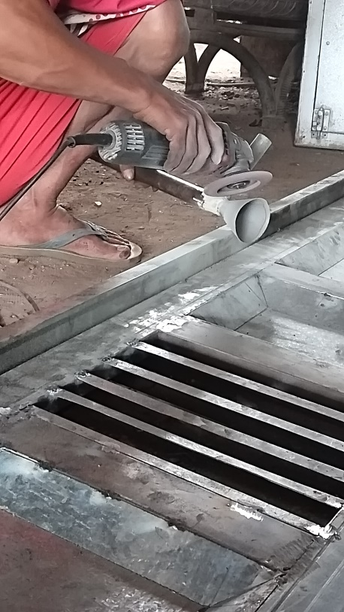
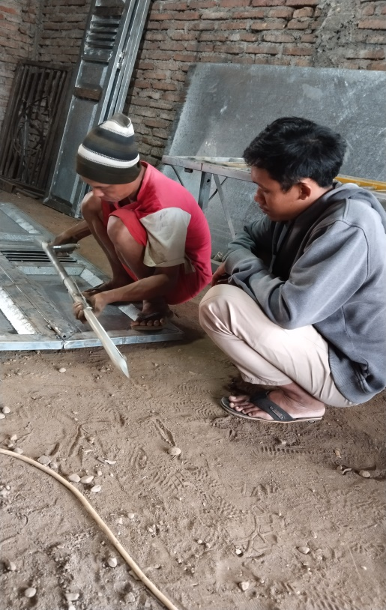
Foto kegiatan Perancangan alat

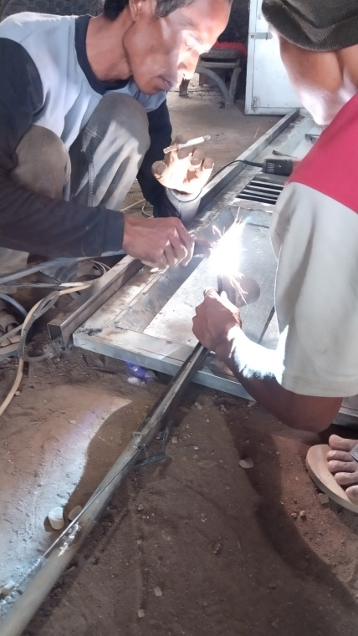

Foto Kegiatan Pengukuran
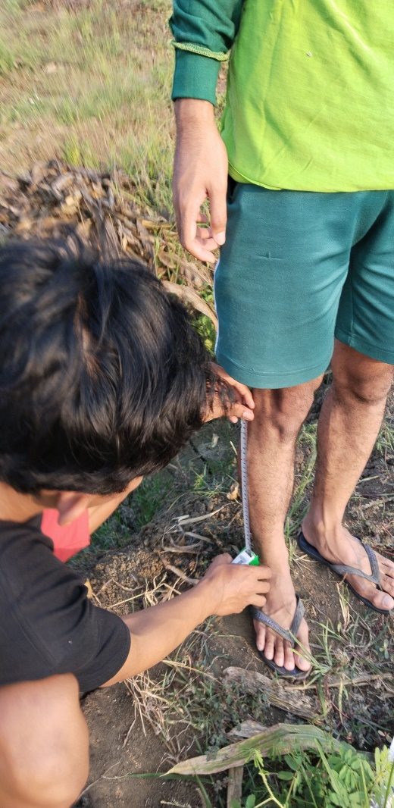

Foto Sebelum dan sesudah alat
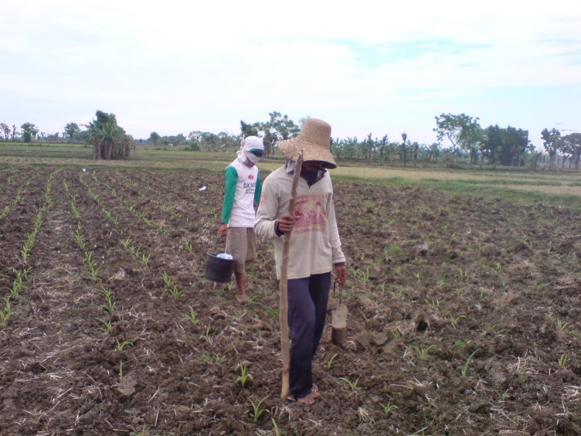

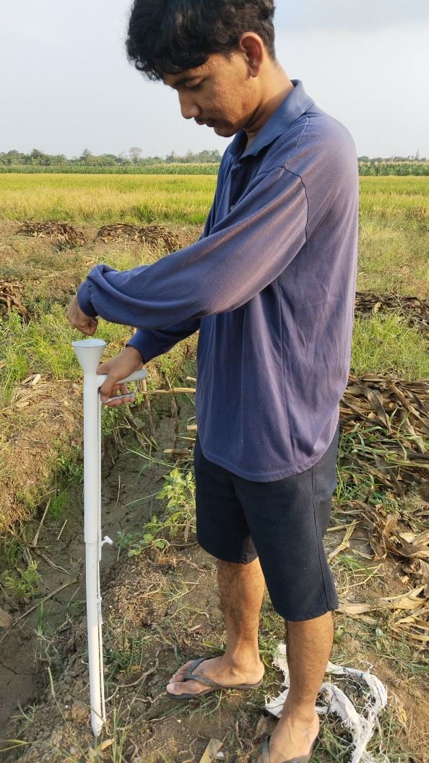

Data Nama Responden dan Umur
No | Nama | Umur
 | Damuh | 60
 | Suya | 56
 | Situm | 57
 | Sien | 40
 | Indri | 54
 | Sikum | 46
 | Sarkeh | 45
 | Sindom | 65
 | Sakir | 67
 | Sipon | 56
 | Ranto | 54
 | sikus | 65

